Система конкурсов, фестивалей, олимпиад, конференций (кроме ВСОШ)
Мероприятия | Результат
Научно-практическая конференция «Аныяк эртем» 2022-23 | Баир Вилена 1 место | 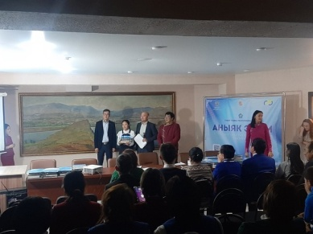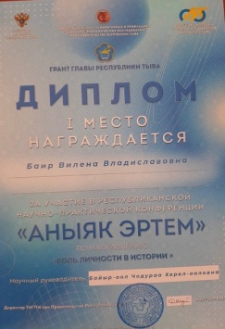
Республиканский гуманитарный конкурс «Аныяк эртем» | Призер – Бегзи Онзагай, «Лучший теоретик» - Халыын Камила | 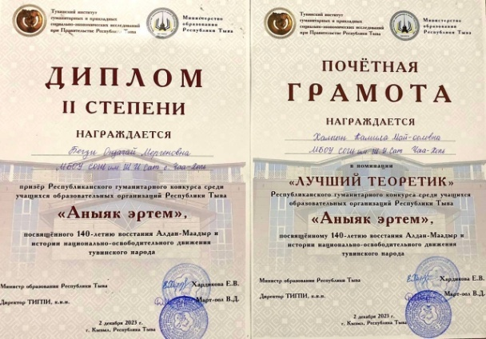
Муниципальный этап Чемпионата по финансовой грамотности среди команд 9-11 классов образовательных организаций Чаа-Хольского кожууна 2023 | 1 место | 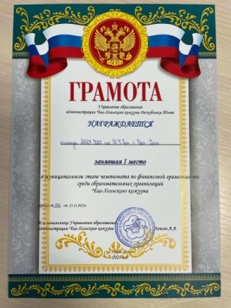
Региональный этап конкурса юных чтецов «Живое слово». | 1 место – Очур-оол Алдын-Даш | 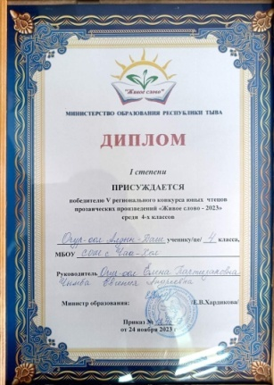
Муниципальный этап «Театр-это мы» 2022-2023 | 1 место | 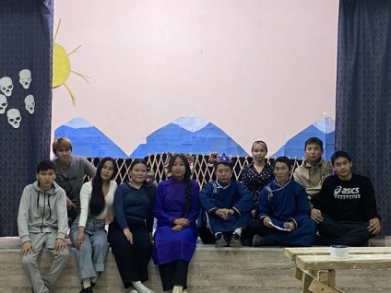
Первая всероссийская научно-практическая конференция «По святым местам» среди школьников 2023 | 1 место. Кенден Кан-Демир | 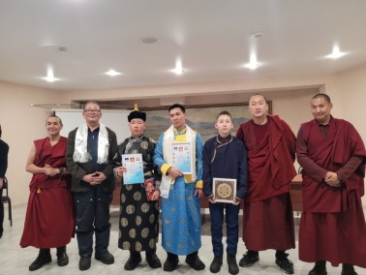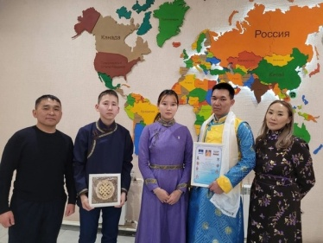
«Салют Победы» 2023 | 1 место в муниципальном этапе, участие в республиканском этапе, номинация «Лучший хоровой коллектив» | 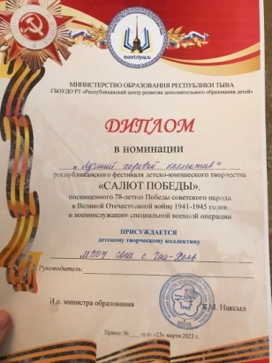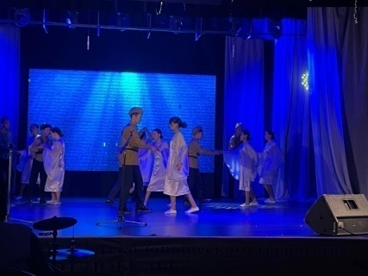
Региональный этап муждународного конкурса юных чтецов «Живая классика» 2023 | Призеры – Баир Вилена, Шолур Эчис | 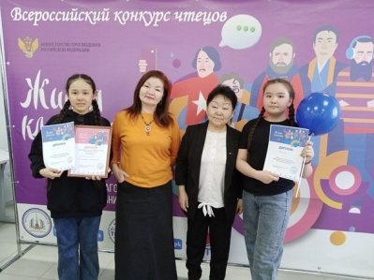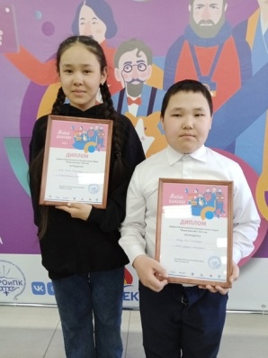
Муниципальный этап муждународного конкурса юных чтецов «Живая классика» 2023 | 1 место –Байыр Вилена, Шолур Эчис, Ооржак Диана  2 место –Бады Эвелина, Монгуш Айыран  3 место – Ооржак Аюша, Шомбул Дарый,  Оолак Аймира | 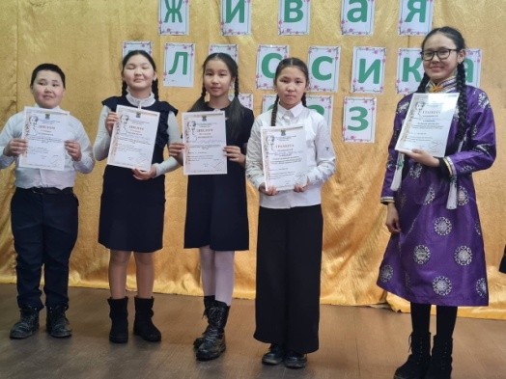
Всероссийский конкурс среди победителей 1 этапа краеведческих работ обучающихся «Историко-культурное и природное наследие Сибири» 2023 | Победители- Айжы Яна, Халыын Камила | 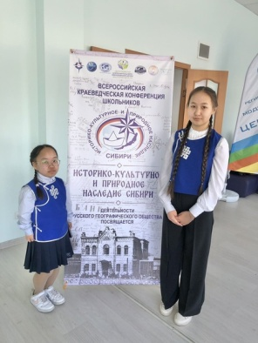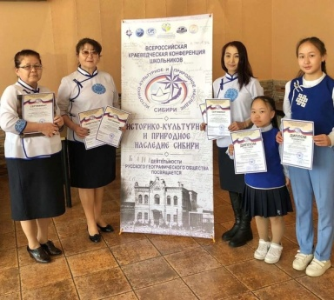
Республиканский конкурс по краеведению «Я знаю Туву. Я знаю Россию» | 2 место-команда (Намчын Амиран, Очур-оол Олчана, Айжы Яна) | 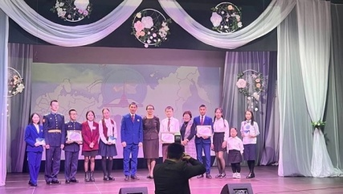
«Город мастеров» 2023 | 1 место на муниципальном, 2 место на республиканском этапе Норбу Сенди  1 место – Баир Вилена, Дамбадугарова Сарана, Сундуй Арья, Опул Настя | 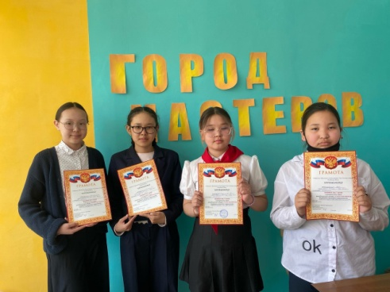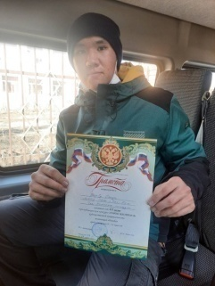
Vl республиканская НПК *Бичелдеевские чтения* посвященная 100- летию образования Улуг-Хемского района и 135- летию города Шагонар | - 3 место - Сундуй Анзат,  - 3 место - Тамдын Алдын-Сай,  - 2 место - Даваа Арина, руководитель Тюлюш О. Т. | 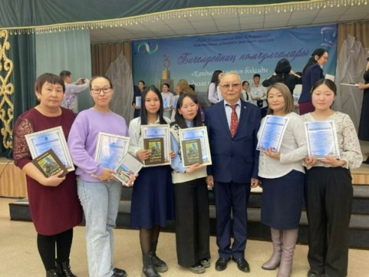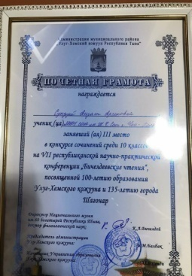
11марта 2023 на базе МАОО лицея "Олчей"г.Ак-Довурак состоялась олимпиада "Albion" по английскому языку среди 5-8классов,цель которой была выявление одаренных детей | Призер – Тун-оол Ай-кыс | 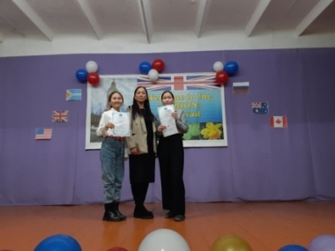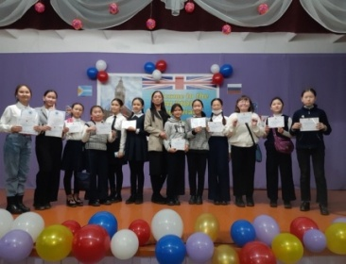
Муниципальный этап всероссийского проекта «НЕурок географии» | Победитель - Кенден Кан-Демир | 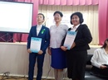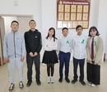
Всероссийский интеллектуальный турнир «Лига знаний: школы и колледжи» |  | 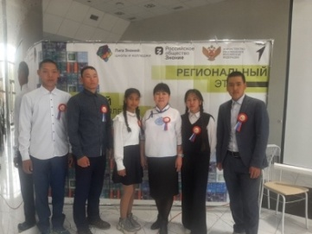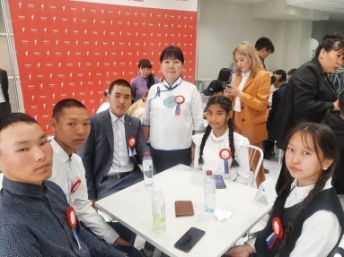
Муниципальный этап конкурса камнерезного искусства и шерсти. | Камнерезное искусство:  1 м- Норбу Сенди,Байыр-оол Чингис  2 м- Дамчай Дажы  3 м-Дапыян Аржаан | 